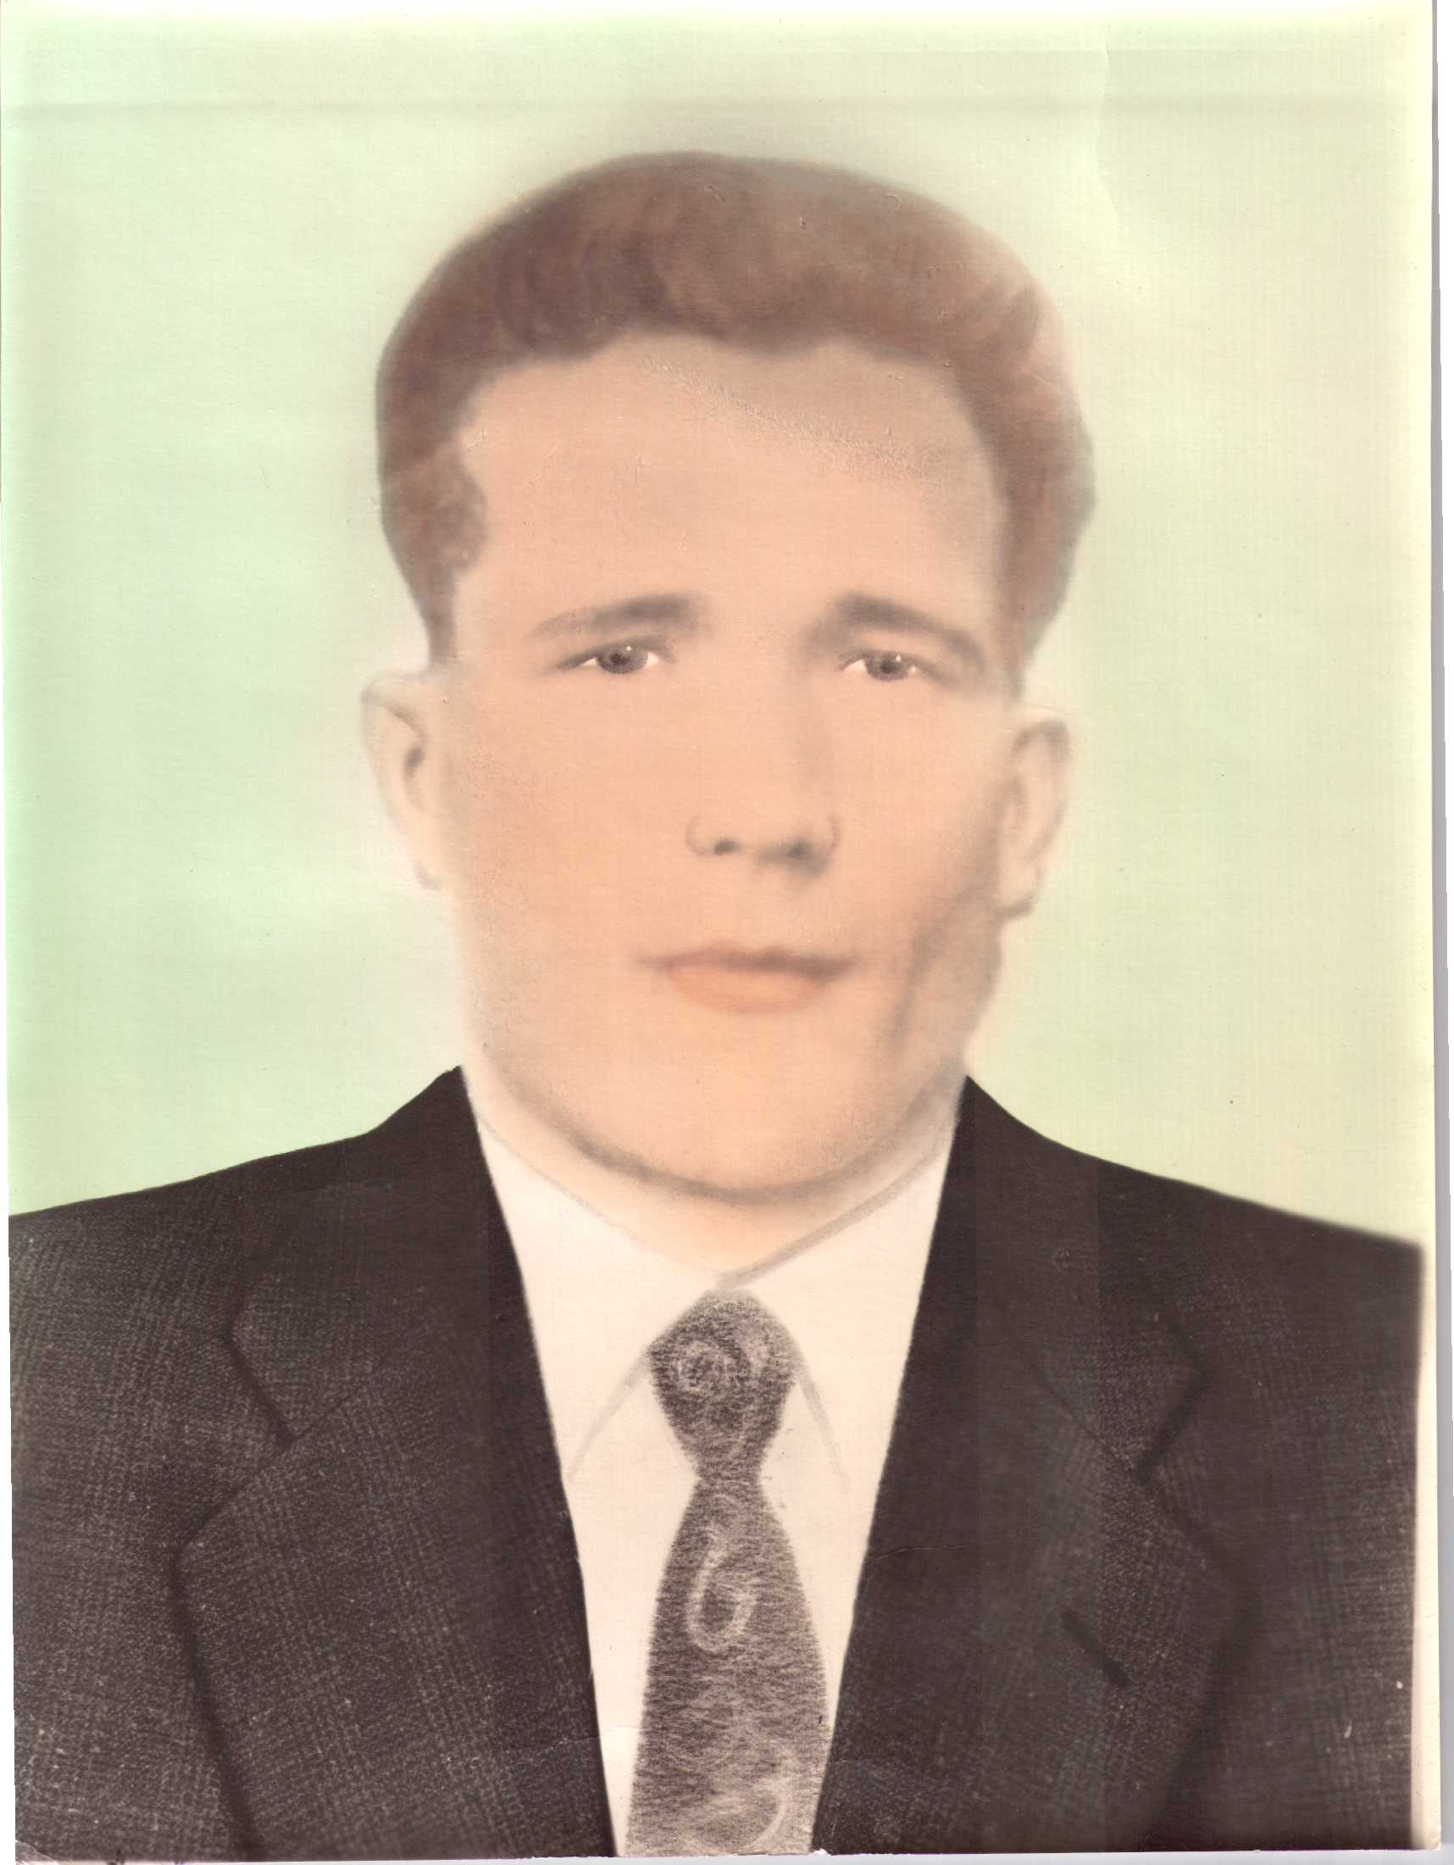

ФИО Тимербаев Хасан
Годы жизни 1918-1999
Место рождения с.Новоатьялово Ялуторовского района

